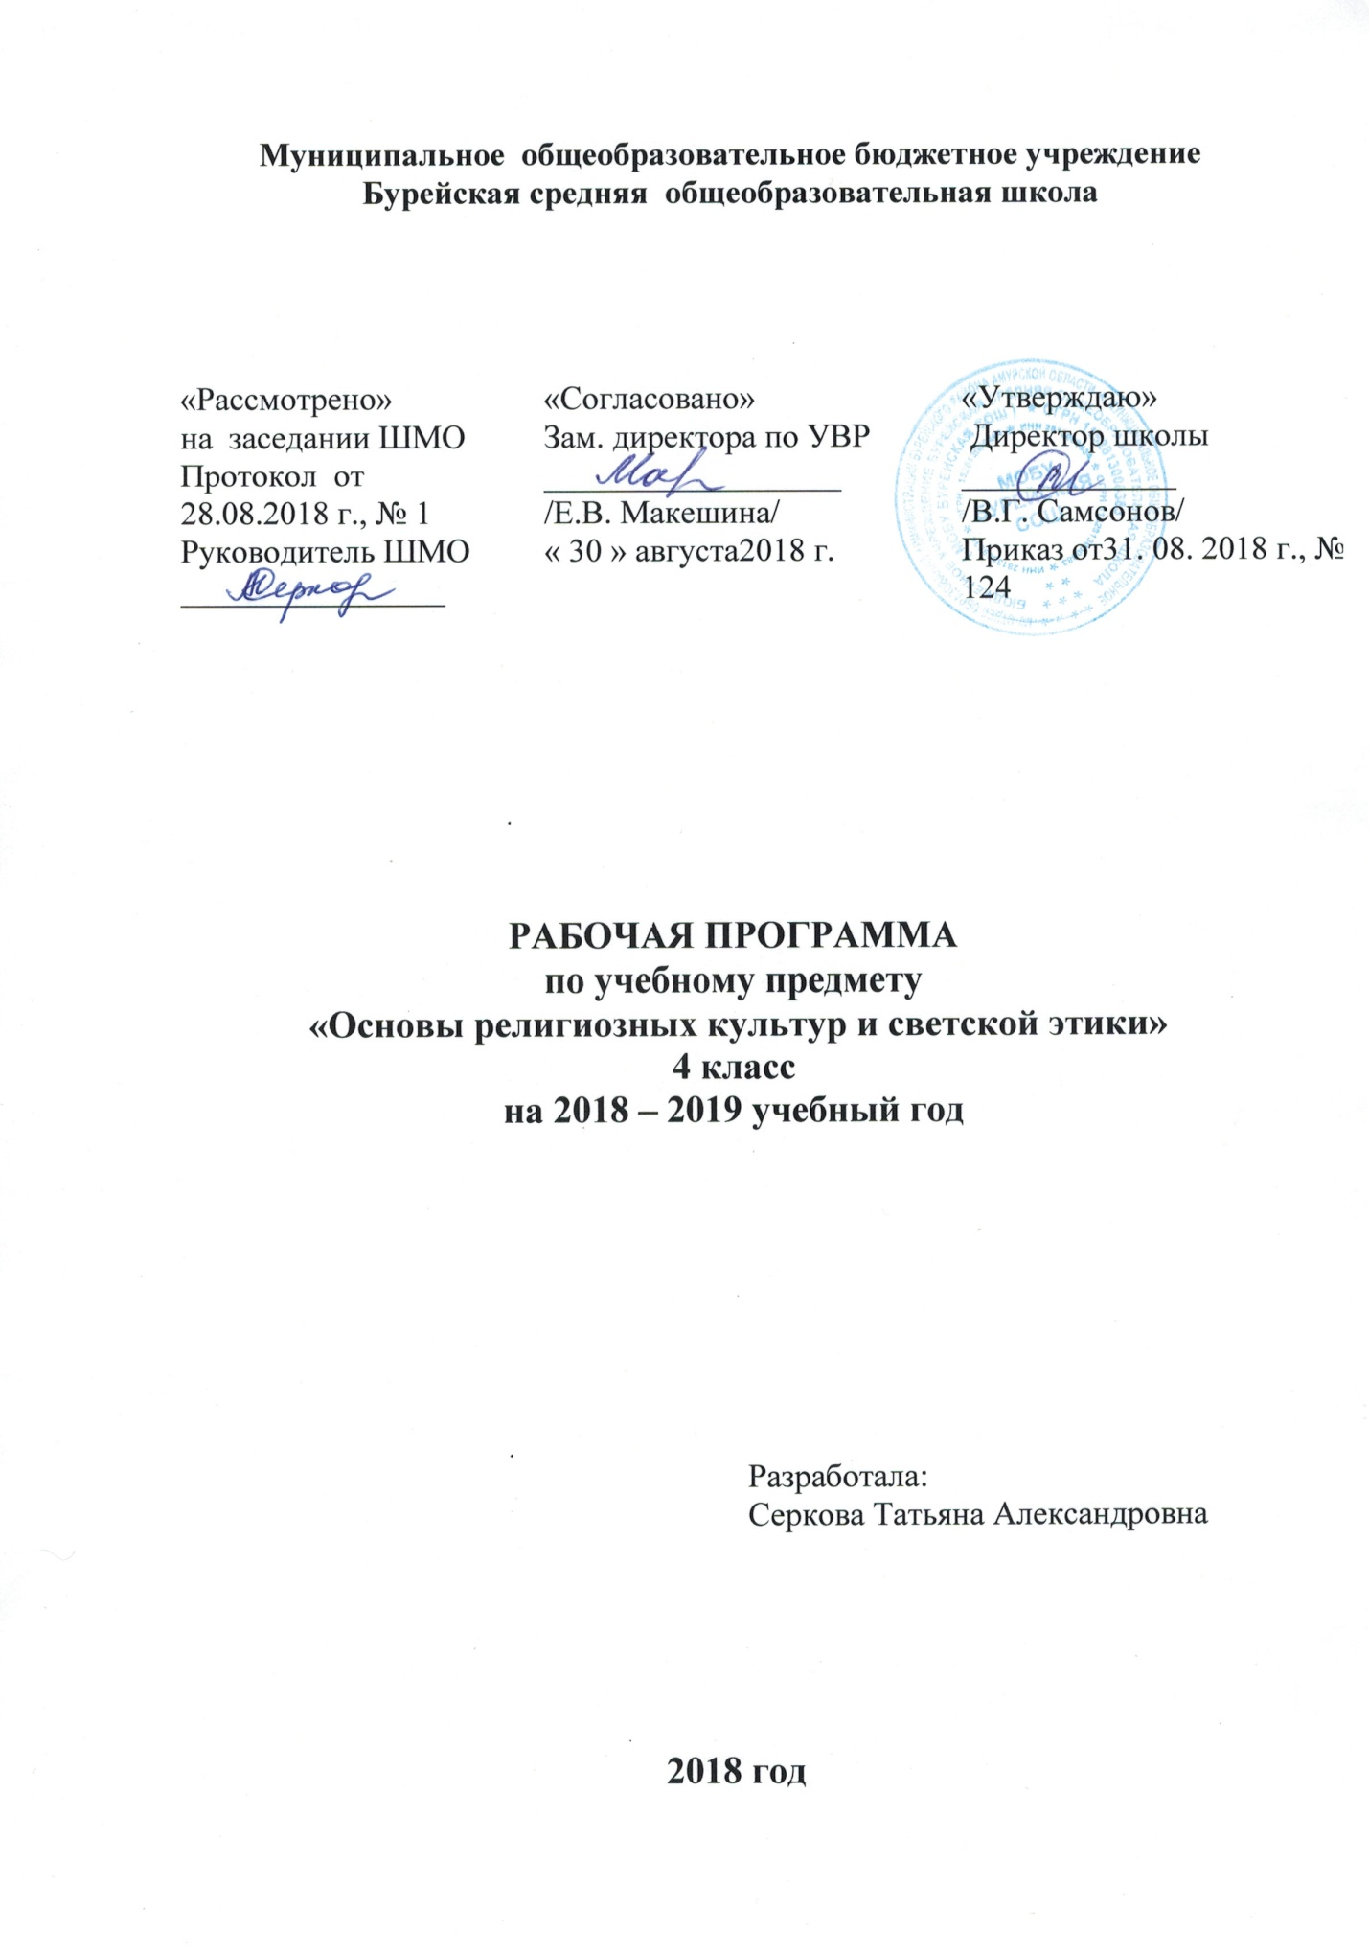

Планируемые предметные результаты освоения
учебного предмета ««Основы религиозных культур и светской этики»»

Планируемые результаты освоения предметной области «Основы религиозных культур и светской этики» включают общие результаты по предметной области (учебному предмету) и результаты по каждому учебному модулю с учетом содержания примерных рабочих программ по Основам православной культуры, Основам исламской культуры, Основам буддийской культуры, Основам иудейской культуры, Основам мировых религиозных культур, Основам светской этики, осуществляется по выбору родителей или законных предствителей.
Общие планируемые результаты.
В результате освоения каждого модуля курса выпускник научится:
– формировать способности к духовному развитию, нравственному самосовершенствованию;
- формировать первоначальных представлений о светской этике, об отечественных традиционных религиях, их роли в культуре, истории и современности России;
– осознавать ценность человеческой жизни, необходимость стремления к нравственному совершенствованию и духовному развитию;
– развивать первоначальные представления о традиционных религиях народов России (православии, исламе, буддизме, иудаизме), их роли в культуре, истории и современности, становлении российской государственности, российской светской (гражданской) этике, основанной на конституционных обязанностях, правах и свободах человека и гражданина в Российской Федерации;
– ориентироваться в вопросах нравственного выбора на внутреннюю установку личности поступать согласно своей совести;
Планируемые результаты по учебным модулям.
Основы светской этики
Выпускник научится:
– раскрывать содержание основных составляющих российской светской (гражданской) этики, основанной на конституционных обязанностях, правах и свободах человека и гражданина в Российской Федерации (отношение к природе, историческому и культурному наследию народов России, государству, отношения детей и родителей, гражданские и народные праздники, трудовая мораль, этикет и др.);
– на примере российской светской этики понимать значение нравственных ценностей, идеалов в жизни людей, общества;
– излагать свое мнение по поводу значения российской светской этики в жизни людей и общества;
– соотносить нравственные формы поведения с нормами российской светской (гражданской) этики;
– осуществлять поиск необходимой информации для выполнения заданий; участвовать в диспутах, слушать собеседника и излагать свое мнение; готовить сообщения по выбранным темам.
Выпускник получит возможность научиться:
– развивать нравственную рефлексию, совершенствовать морально-нравственное самосознание, регулировать собственное поведение на основе общепринятых в российском обществе норм светской (гражданской) этики;
– устанавливать взаимосвязь между содержанием российской светской этики и поведением людей, общественными явлениями;
– выстраивать отношения с представителями разных мировоззрений и культурных традиций на основе взаимного уважения прав и законных интересов сограждан;
– акцентировать внимание на нравственных аспектах человеческого поведения при изучении гуманитарных предметов на последующих уровнях общего образования

Содержание учебного предмета с указанием форм организации учебных занятий, основных видов деятельности

Перечень и название  раздела и тем | Формы организации учебных занятий | Основные виды деятельности
Россия - наша Родина (1 ч)  Что такое светская этика.(1 ч) | Фронтальная, парная,  групповая,  индивидуальная | Читать и понимать прочитанное, отвечать на учебные вопросы разных типов, строить связные высказывания, ориентироваться в словарях и справочниках; формулировать выводы; находить аргументы, подтверждающие вывод
Этика общения (4 ч)  Культура и мораль  Особенности морали. | Фронтальная, парная,  групповая,  индивидуальная | Читать и понимать прочитанное, отвечать на учебные вопросы разных типов, строить связные высказывания, ориентироваться в словарях и справочниках; формулировать выводы; находить аргументы, подтверждающие вывод
Этикет (4 ч)  Премудрости этикета.  Красота этикета.  Простые школьные и домашние правила этикета. Чистый ручеек нашей речи. | Фронтальная, парная,  групповая,  индивидуальная | Отвечают на вопросы; Работают со схемой «Этика»; выполняют словарную работа; отвечают на вопросы; формулируют проблемы. Планируют деятельность; ставят вопросы. Составляют план работы над проектом. Подводят итоги урока; готовятся к работе над проектом.
Этика человеческих отношений  (4 ч)  В развитии добрых чувств - творение души. Природа - волшебные двери к добру и доверию. Чувство Родины.  Жизнь протекает среди людей. | Фронтальная, парная,  групповая,  индивидуальная | Отвечают на вопросы. Обсуждают план работы. Слушают; озвучивают индивидуальные сообщения; заполняют таблицы; выполняют словарную работу; Пишут мини-сочинение
Этика отношений в коллективе  (4 ч)  Чтобы быть коллективом.  Коллектив начинается с меня Мой класс - мои друзья.  Ежели душевны вы и к этике не глухи. | Фронтальная, парная,  групповая,  индивидуальная | Составляют список нравственных качеств; Обсуждают их. Отвечают на вопросы. Планируют деятельность; ставят вопросы. Читают и обсуждают стихотворения; отвечают на вопросы, выполняют словарную работу
Простые нравственные истины  (4 ч)  Жизнь священна.  Человек рожден для добра Милосердие - закон жизни.  Жить во благо себе и другим. | Фронтальная, парная,  групповая,  индивидуальная | Составляют список нравственных качеств; Обсуждают их. Отвечают на вопросы. Планируют деятельность; ставят вопросы. Читают и обсуждают стихотворения; отвечают на вопросы, выполняют словарную работу
Душа обязана трудиться  (4 ч)  Следовать нравственной установке. Достойно жить среди людей.  Уметь понять и простить.  Простая этика поступков | Фронтальная, парная,  групповая,  индивидуальная | Отвечают на вопросы; Работают со схемой «Этика»; выполняют словарную работа; отвечают на вопросы; формулируют проблемы. Планируют деятельность; ставят вопросы. Составляют план работы над проектом. Подводят итоги урока; готовятся к работе над проектом.
Посеешь поступок - пожнешь  характер (4 ч)  Общение и источники преодоления обид Ростки нравственного опыта поведения. Доброте сопутствует терпение.  Действия с приставкой «со-» | Фронтальная, парная,  групповая,  индивидуальная | Отвечают на вопросы. Обсуждают план работы. Слушают; озвучивают индивидуальные сообщения; заполняют таблицы; выполняют словарную работу; Пишут мини-сочинение
Судьба и Родина едины (4 ч)  С чего начинается Родина.  В тебе рождается патриот и гражданин. В тебе рождается патриот и гражданин. Человек- чело века.  Слово, обращенное к себе.  Презентация проекта. | Фронтальная, парная,  групповая,  индивидуальная | Формулируют проблемные вопросы.  Планируют алгоритм решения проблемы, записывают проблемные вопросы. Читают текст учебника с комментированием; работают с иллюстративным материалом; отвечают на вопросы учителя и проблемные вопросы

КАЛЕНДАРНО-ТЕМАТИЧЕСКОЕ ПЛАНИРОВАНИЕ ПО КУРСУ ОРКСЭ МОДУЛЬ «ОСНОВЫ СВЕТСКОЙ ЭТИКИ»

№ | Дата |  | Тема урока | Кол-во часов |  | Планируемые результаты | Формы и виды деятельности | Основные термины и понятия
 | план | факт
1 | 05.09 |  | Россия - наша Родина | 1 |  | Формирование чувства гордости за свою Родину, общие представление об отечественной религиозно-культурной традиции (многонациональная, многоконфециальная) РОССИИ; | Беседа; комментированное чтение; устный рассказ на тему; работа с иллюстрированным материалом; творческие задания; участие в учебном диалоге | Россия. Родина. Патриот, Отечество. Столица. Президент. Государственные символы. Духовные традиции
2 | 12.09 |  | Что такое светская этика. | 1 |  | Знакомство с общественными нормами нравственности и морали | Беседа; комментированное чтение; устный рассказ на тему; работа с иллюстрированным материалом; | Культура, мораль, нравственность, этика: религиозная, светская,
Этика общения (4 ч.)

3 | 19.09 |  | Культура и мораль. | 1 |  | Знакомство со взаимосвязями между культурой, моральными традициями и поведением людей. | Беседа, комментированное чтение, устный творческий рассказ на тему, самостоятельная работа с источником информации, подготовка творческой беседы с членами семьи. | Добро и зло как основные этические понятия
4 | 26.09 |  | Особенности морали. | 1 |  | Установка взаимосвязи между религиозной (православной) культурой и поведением людей. Анализ жизненных ситуаций, выбор нравственные формы поведения, сопоставление их с нормами разных культурных традиций |  | Общение, стремление понять другого человека, тактичность, чуткость, деликатность, Золотое правило этики; принципы общения
5 | 03.10 |  | От добрых правил-добрые слова и поступки | 1 |  | Знакомство со взаимосвязями между культурой, моральными традициями и поведением людей. Добро и зло как основные этические понятия | Беседа, комментированное чтение, устный творческий рассказ на тему, самостоятельная работа с источником информации, подготовка творческой беседы с членами семьи. | Добро, зло, копилка добрых слов
6 | 10.10 |  | Каждый интересен | 1 |  | Знакомство со значением этических норм, норм морали и нравственности в жизни людей |  | Добродетельные отношения. Дружба.
Этикет (4 ч.)

7 | 17.10 |  | Премудрости этикета. | 1 |  | Знакомство со значением этических норм, норм морали и нравственности в жизни людей | Беседа, комментированное чтение, устный рассказ на тему, работа с иллюстративным материалом, самостоятельная работа с источником информации, составление плана, подготовка творческой беседы с членами семьи. | Этикет, образец, церемониал
8 | 24.10 |  | Красота этикета. | 1 |  | Установка взаимосвязи между культурой и поведением людей. |  | Правила этикета,
9 | 31.10 |  | Простые школьные и домашние правила этикета. | 1 |  | Знакомство со значением этических норм, норм морали и нравственности в жизни людей |  | Праздник. Подарок. Праздничный ритуал.
10 | 14.11 |  | Чистый ручеёк нашей речи. | 1 |  | Воспитание нравственного, творческого, ответственного гражданина России. Овладение логическими действиями анализа готовность слушать собеседника и вести диалог. | Беседа, комментированное чтение, устный рассказ на тему, работа с иллюстративным материалом, самостоятельная работа с источником информации, | Речь, стыд, вина, извинение.
Этика человеческих отношений (4 ч.)

11 | 21.11 |  | В развитие добрых чувств – творение души. |  | 1 | Обучение анализу жизненных ситуаций, выбору нравственных форм поведения, сопоставляя их с формами религиозной культуры (православной и др.) | Беседа, комментированное чтение, устный рассказ на тему, работа с иллюстративным материалом, самостоятельная работа с источником информации, подготовка творческой беседы с членами семьи. | Доброта, ласка, приветливость, грубость, недоброжелательность, задиристость. Душа, духовность.
12 | 28.11 |  | Природа – волшебные двери к добру и доверию. |  | 1 | Знакомство со взаимосвязями между культурой, моральными традициями и поведением людей. Обучение анализу жизненных ситуаций, выбору нравственных форм поведения. |  | Природа, жизнь, ответственность Ценности. Жизнь человека. Уникальность. Неповторимость жизни.
13 | 05.12 |  | Чувство Родины. |  | 1 | Обучение толерантному отношению к представителям разных мировоззрений и культурных традиций. Воспитание нравственного, творческого, ответственного гражданина России. |  | Нравственность, культура. Культура России. Патриот. Защитник Отечества. Коллективист.
14 | 12.12 |  | Жизнь протекает среди людей. | 1 |  | Знакомство со значением этических норм, норм морали и нравственности в жизни людей |  | Совесть. Стыд. Размышления. Чувства. Воля.
Этика отношений в коллективе (4 ч.)

15 | 19.12 |  | Чтобы быть коллективом. | 1 |  | Знакомство со значением этических норм, норм морали и нравственности в жизни людей | Беседа, комментированное чтение, устный творческий рассказ на тему, самостоятельная работа с источником информации, подготовка творческой беседы с членами семьи. | Коллектив, коллективист, друг, дружба. Нравственная установка. Правила поведения в коллективе.
16 | 26.12 |  | Коллектив начинается с меня. | 1 |  | Знакомство со значением этических норм, норм морали и нравственности в жизни людей
17 | 16.01 |  | Мой класс – мои друзья. | 1 |  | Знакомство со значением этических норм, норм морали и нравственности в жизни людей | Беседа, комментированное чтение, устный творческий рассказ на тему, самостоятельная работа с источником информации, подготовка творческой беседы с членами семьи. | Чуткость, бескорыстие, доверие.
18 | 23.01 |  | Ежели душевны вы и к этике не глухи. | 1 |  | Знакомство со значением этических норм, норм морали и нравственности в жизни людей |  | Вежа, вежливость, невежа. Золотое правило нравственности. Общечеловеческие ценности.
Простые нравственные истины (4 ч.)

19 | 30.01 |  | Жизнь священна. | 1 |  | Обучение анализу жизненных ситуаций, выбору нравственных форм поведения, сопоставляя их с формами религиозной культуры (православной и др.) | Беседа, комментированное чтение, устный рассказ на тему, работа с иллюстративным материалом, самостоятельная работа с источником информации, подготовка творческой беседы с членами семьи. | Материальные и духовные потребности. Ценности. Жизнь человека. Уникальность неповторимость жизни.
20 | 06.02 |  | Человек рождён для добра. | 1 |  | Обучение анализу жизненных ситуаций, выбору нравственных форм поведения, сопоставляя их с формами религиозной культуры (православной и др.) |  | Добро, истина, красота
21 | 13.02 |  | Милосердие – закон жизни. | 1 |  | Знакомство со значением этических норм, норм морали и нравственности в жизни людей | Беседа, комментированное чтение, устный творческий рассказ на тему, самостоятельная работа с источником информации, составление плана, подготовка рассказа. | Сочувствие, милосердие, сопереживание, сострадание
22 | 20.02 |  | Жить во благо себе и другим. | 1 |  | Знакомство со значением этических норм, норм морали и нравственности в жизни людей |  | Культура, мораль, нравственность. Справедливость. Тактичность,
Душа обязана трудиться (4 ч.)

23 | 27.02 |  | Следовать нравственной установке. | 1 |  | Знакомство со взаимосвязями между культурой, моральными традициями и поведением людей. | Беседа, комментированное чтение, устный творческий рассказ на тему, самостоятельная работа с источником информации, подготовка творческой беседы с членами семьи, подготовка рассказа. | Добро, нравственная установка.
24 | 06.03 |  | Достойно жить среди людей. | 1 |  |  |  | Нравственность, бескорыстие, уважение, доброжелательность.
25 | 13.03 |  | Уметь понять и простить. | 1 |  | Анализ моральных и этических требований, предъявляемых к человеку в светской культуре и различных культурных, в том числе и религиозных традициях. |  | Гуманизм, гуманность, понимание, прощение.
26 | 20.03 |  | Простая этика поступков. | 1 |  |  |  | Свобода. Нравственный выбор. Ситуация морального выбора. Этика поступка.
Посеешь поступок – пожнёшь характер (4 ч.)

27 | 03.04 |  | Общение и источники преодоления обид. | 1 |  | Знакомство со значением этических норм, норм морали и нравственности в жизни людей | Беседа, комментированное чтение, устный творческий рассказ на тему, самостоятельная работа с источником информации, подготовка творческой беседы с членами семьи, подготовка рассказа. | Ответственное поведение. Свободный выбор личности. Отношения ответственности.
28 | 10.04 |  | Ростки нравственного опыта поведения. | 1 |  |  |  | Моральный долг. Моральная обязанность.
29 | 17.04 |  | Доброте сопутствует терпение. | 1 |  |  |  | Добродетельные отношения. Дружба. Терпение и терпимость.
30 | 24.04 |  | Действия с приставкой «СО». | 1 |  |  |  | Сочувствие, сопереживание, сострадание, соболезнование, соучастие.
Судьба и Родина едины (4 ч.)

31 | 01.05 |  | С чего начинается Родина. | 1 |  | Знакомство с ценностями: Отечество, долг и их понимание как основы традиционной культуры многонационального народа России. | Беседа, комментированное чтение, устный творческий рассказ на тему, самостоятельная работа с источником информации, подготовка творческой беседы с членами семьи. | Родина, Отчизна, Отечество.
32 | 08.05 |  | В тебе рождается патриот и гражданин. | 1 |  |  |  | Государство. Гражданин. Мораль. Патриотизм. Народ.
33 | 15.05 |  | Человек – чело века. | 1 |  | Анализ важности соблюдения человеком нравственных и моральных норм |  | Человек, назначение человека,
34 | 22.05 |  | Слово, обращённое к тебе. | 1 |  | Подведение итогов. Презентация творческих работ. Участие в диспутах, обучение слушать собеседника и излагать своё мнение. |  | Нравственная установка, живите дружно и легко, понять и простить, гуманность, бескорыстие, СО значит вместе, опыт нравственного поведения.

